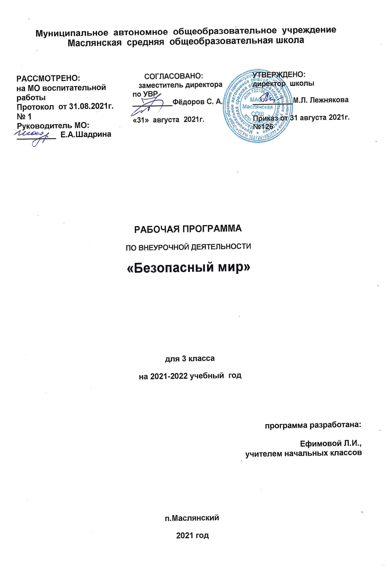

БЕЗОПАСНЫЙ МИР

Раздел I. Планируемые результаты освоения учебного

предмета, курса

Личностными результатами изучения курса «Безопасный мир» являются:
-осознание и принятие базовых общечеловеческих ценностей, культуры поведения и взаимоотношений с окружающими;
-установка на безопасный здоровый образ жизни; ежедневную физическую культуру и закаливание.
Метапредметными результатами изучения курса «Безопасный мир» являются:
-способность регулировать собственную деятельность, направленную на познание окружающей действительности и внутреннего мира человека;
-осознание правил и норм взаимодействия со взрослыми и сверстниками в сообществах разного типа (класс, школа, семья, и пр.);
-способность работать с моделями изучаемых объектов и явлений окружающего мира.
Предметными результатами изучения предмета «Безопасный мир» являются:
-усвоение первоначальных сведений о сущности и особенностях объектов, процессов и явлений, характерных для природной и социальной действительности (в пределах изученного);
-владение базовым понятийным аппаратом (доступным для осознания младшим школьником), необходимым для дальнейшего образования в области социальных дисциплин;
-умение наблюдать, исследовать явления окружающего мира, выделять характерные особенности природных объектов.
Ученик должен понимать:
- ценность жизни и здоровья и как его сохранить и укрепить;
-опасность в общении с незнакомыми людьми;
- опасность неприятных ситуаций дома и как можно избежать;
- ситуации, когда необходимо вызвать полицию, пожарную или скорую помощь.
Ученик должен знать:
- свой домашний адрес, телефон;
- телефоны экстренных служб; правила обращения со службами по
телефону;
- правила безопасного поведения в природе;
- правила пожарной безопасности;
- правила общения с незнакомыми людьми;
- опасности, которые можно встретить на дороге;
Ученик должен уметь:
- выделять опасные объекты;
- моделировать ситуацию, требующую правильных действий;
- избегать ситуации, наносящие здоровью вред;
- анализировать ситуацию и принимать решение;
- заботиться о своем здоровье.

Раздел II. Содержание учебного предмета, курса
В рамках внеурочной деятельности проводится третий час физической культуры
1. Спортивная деятельность. Опасные ситуации, возникающие в повседневной жизни, правила поведения учащихся
1.1. Безопасное поведение на дорогах.
Движение пешеходов по дорогам. Правостороннее и левостороннее движение.
Элементы дорог. Дорожная разметка. Перекрестки. Их виды.
Переходим дорогу, перекресток. Сигналы светофора и регулировщика.
Виды транспортных средств. Специальные транспортные средства. Сигналы, подаваемые водителями транспортных средств. Скорости движения городского транспорта. Состояние дороги, тормозной путь автомобиля. На загородной дороге, движение пешехода по загородной дороге.
1.2. Спортивно-оздоровительная деятельность
Физкультурно-оздоровительная деятельность
Гимнастика с основами акробатики
1.3.Пожарная безопасность и поведение при пожаре
Пожар в общественных местах (школа, кинотеатр), причина пожара. Правила поведения при возникновении пожара в общественных местах. Страх, навыки безопасного поведения.
Возникновение пожара в общественном транспорте, правила поведения.
1.4.Безопасное поведение в ситуациях криминогенного характера
Правила обеспечения сохранности личных вещей.
Защита квартиры (дома) от воров и грабителей: звонок в дверь, звонок (беседа) по телефону.
Особенности поведения с незнакомыми людьми; опасные незнакомцы.
1.5.Безопасное поведение дома
Лифт — наш домашний транспорт.
Меры безопасности при пользовании предметами бытовой химии. Профилактика отравлений.
Соблюдение мер безопасности при пользовании электрическими приборами в быту.
Соблюдение мер безопасности при пользовании газовыми приборами и печным отоплением.
2.Основы медицинских знаний и оказание первой медицинской помощи
2.1.Первая медицинская помощь при отравлении газами
Отравление. Причины отравлений газообразными или вдыхаемыми токсическими веществами. Профилактика отравлений. Признаки отравления угарным газом. Первая помощь при отравлении угарным газом.
3.Защита человека в чрезвычайных ситуациях
3.1.Чрезвычайные ситуации
Чрезвычайные ситуации природного происхождения — «стихийные бедствия». Примеры стихийных бедствий: тайфуны, ураганы, бури (штормы), смерчи, снегопады, метели, наводнения. Их последствия, мероприятия по защите.
Лесные пожары. Действия школьников по их предупреждению.
3.2.Основные мероприятия гражданской обороны по защите населения
Организация оповещения населения о чрезвычайных ситуациях. Примеры содержания речевой информации о чрезвычайных ситуациях.

Раздел III. Тематическое планирование с указанием количества часов, отводимых на освоение каждой темы, раздела

№  п/п | Содержание учебного материала | Распределение часов
1 | Спортивная деятельность. Опасные ситуации, возникающие в повседневной жизни, правила поведения учащихся | 18ч.
2 | Основы медицинских знаний и оказание первой медицинской помощи | 5ч.
3 | Защита человека в чрезвычайных ситуациях | 11ч.
 | Итого | 34 ч.

Приложение
Календарно – тематическое планирование
№ п/п | Дата |  |  | Тема | Форма  проведения
Спортивная деятельность. Опасные ситуации, возникающие в повседневной жизни, правила поведения учащихся-18ч.
1. |  |  |  | Основные двигательные качеств человека. | Беседа
2. |  |  |  | Физические упражнения для утренней гимнастики. | Презентация
3-4. |  |  |  | Подвижные игры с включением бега, прыжков и метаний. | Игра
5. |  |  |  | Круговая эстафета. | Эстафета
6 |  |  |  | Подвижные игры на развитие координационных способностей. | Игра
7 |  |  |  | Элементы баскетбола. | Игра
8-9 |  |  |  | Элементы волейбола. | Игра
10 |  |  |  | Возникновение пожара в общественном транспорте, правила поведения.  Какие бывают травмы. | Практикум
11-12 |  |  |  | Правила обеспечения сохранности личных вещей. Подвижные игры на развитие координационных способностей. | Презентация, практикум
13 |  |  |  | Мой дом - моя крепость. Физические упражнения для профилактики нарушений осанки. | Презентация, выставка рисунков
14 |  |  |  | Особенности поведения с незнакомыми людьми, опасные незнакомцы.  Как человек двигается. | Беседа, инсценировка
15 |  |  |  | Способы развития выносливости, силы, быстроты, гибкости, ловкости. | Беседа
16 |  |  |  | Профилактика отравлений бытовой химией.  Как дышит человек. | Презентация
17-18 |  |  |  | Электричество и газ как источники возможной опасности.  Строевые упражнения. | Видеоролик
Основы медицинских знаний и оказание первой медицинской помощи-
5ч.
19. |  |  | От чего зависит наше здоровье. |  | Беседа, презентация
20 |  |  | Отравление, виды отравлений (пищевые, газовые, химическими средствами).  Бережём лёгкие. |  | Практикум
21 |  |  | Правила здорового питания. |  | Презентация
22 |  |  | Правила личной гигиены. |  | Беседа
23. |  |  | Профилактика отравлений. |  | Практикум, беседа
Защита человека в чрезвычайных ситуациях-11ч.

24-25. |  |  | Чрезвычайные ситуации природного происхождения.  Прыжки. |  | Просмотр видеофильма
26. |  |  | Лесные пожары.  Домашние физкультминутки. |  | Видеофильм
27 |  |  | Опасные ситуации в природе. Дождь, гроза, снегопад и др. Погодные условия.  Домашний стадион. |  | Презентация
28 |  |  | Упражнения для профилактики нарушений зрения и осанки. |  | Практикум
29 |  |  | Опасные ситуации в природе. Тайфуны, ураганы, штормы, смерчи, наводнения. Последствия.  Бег с препятствиями. |  | Видеофильм
30. |  |  | Мероприятия по защите от стихийных бедствий.  Как человек двигается. |  | Презентация
31. |  |  | Упражнения в равновесии. |  | Видеоролик, практикум
32. |  |  | Учебная эвакуация.  Игры с мячом |  | Практикум
33. |  |  | Активный отдых на природе, чрезвычайные ситуации и безопасность.  Подвижные игры. |  | Практикум
34. |  |  | Итоговое занятие. |  | Смотр знаний

